武汉游戏动作特效制作技巧提升培训班
上课地点：武汉 上课形式：面授 培训费用：详询
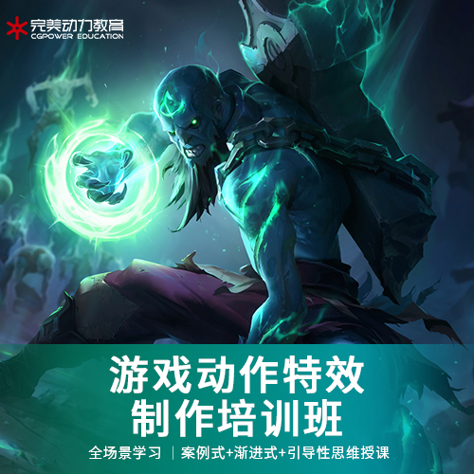
【课程简介】
游戏特效指特殊的效果。通常是由电脑软件制作出的现实中一般不会出现的特殊效果。最直白的理解就是游戏中的特殊效果，给我们带来的最直接的感受就是游戏中的光影效果等。它在游戏中具体所体现的细分比较多，比如说人物技能特效、场景中的瀑布、落叶、UI特效等，具体到实际的项目中，这些细分还可能略有不同，以实际项目为准。
【教学优势】
小班授课、名师大咖教学、一对一服务、实战项目教学
【服务优势】
1元免费试学、一线大咖授课、签订就业协议、线下实体授课、0元入学后付款志创作最 具影响力的中国影像，逐步引领中国CG教育行业新格局。
【课程内容】
1.U3D基础
本阶段学习游戏特效常用软件和制作流程，掌握基本的软件使用方法和技巧，课程中学习游戏特效师应用软件3dsMax，Photoshop，U3D的操作方法和游戏特效制作流程，让学员掌握游戏特效基础知识以及场景，角色，道具以及物理攻击特效的设计技巧，为今后的学习打下坚实的基础。
2.五行色—技能进阶
本阶段针对技能部分 学习战士 法师 牧师等职业技能的设计技巧和具体案例。 其中包含：二次元，次时代写实，暗黑等主流特效风格的案例。另外还将包含，MMORPG MOBA等不同类型特效案例的讲解以及操作，并对其技法和技巧进行深入的分析。
3.毕业设计
模拟公司制作流程和设计方式，并为毕业输出多种风格的技能作品。 （其中包括；写实风格 现代战争风格以及玄幻风格项目实训）教师对学员作品进行指导和反馈，让学员作品质量百尺竿头，更进一步，为自己今后的工作做好充分的准备。
动画基础及机械动画 学习3DMAX动画生成原理及制作流程，掌握控制动画节奏和轨迹的技巧，通过一些简单的场景元素动画和机械运动，传授骨骼搭建和动画设计的思路，掌握如何通过骨骼和虚拟体来控制模型，引导学生做出有自己想法的动画。
4.人形生物动画
学习3DMAX中biped骨骼与bone骨骼的搭建方法，骨骼与模型如何更好的适配，bonespro蒙皮技巧，以游戏中常见的男女主角为例，学习人形生物的全套动作，包括走、跑、跳、待机、攻击、死亡等游戏必备动作，学会用POSE TO POSE的理念去设计和制作可以符合任何要求的动作，引导学生发散思维，设计出有自己特色的游戏动画作品。
5.其他生物动画
学习游戏中常见的四足动物、昆虫、以及各种非人形怪物的骨骼搭建，了解不同生物的动作设计思路，综合之前学到的知识，主要针对坐骑和宠物等非战斗生物以及各种战斗类生物，做出符合该生物特性的动画。
6.DEMO实训
根据游戏公司对动作师职位的要求，给出模拟测试，并按规定的时间制作完成，点评优缺点。再根据公司内的实际制作流程，安排根据文字描述来自主设计制作一套完整的游戏角色动画，并讲解导出及导入引擎的一些注意事项。最 后结合已经学到的特效知识，给自己调节的角色动画配上合适的特效，完成最终作品。
【公司简介】
完美动力集团成立于1999年，是一家业务范围涵盖影视动画制作、电影电视剧特效制作、影视包装、广告制作、图书出版、游戏设计与开发、CG人才培养的集团公司，同时也是国内CG行业中产业链完整的集产、学、研融合于一体的示范性单位。完美动力集团以创意领航，秉承完美的理念，立志创作最 具影响力的中国影像，逐步引领中国CG教育行业新格局。
完美动力多次荣获全国权威机构颁发的各项教育类大奖，被业内誉为CG人才培养基地。完美动力教育的讲师均在制作公司具有多年以上的制作经验及丰富的授课经验，热心于CG教育领域，多数讲师亲自编写过诸多教材 。以大量的成功案例向社会提供专业CG类培训，更致力于打造中国CG人才，以保证教学质量为培训的基本立足点，为学员提供CG职业教育。

